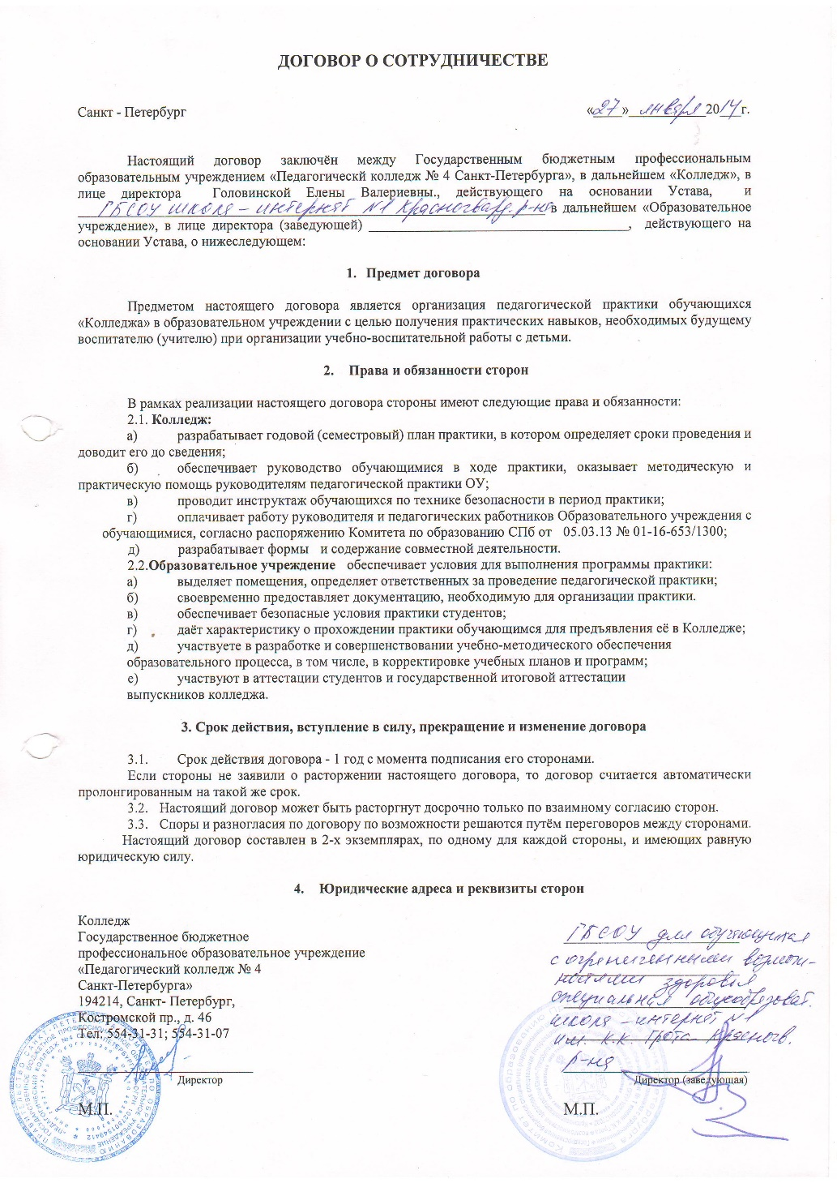
Договор с ГБПОУ «Педагогический колледж № 4»

